UNIVERSITATEA „SAPIENTIA” DIN CLUJ-NAPOCA
FACULTATEA DE ȘTIINȚE TEHNICE ȘI UMANISTE
DIN TÂRGU-MUREȘ
PROGRAMUL DE STUDII
TEHNOLOGII ȘI SISTEME DE TELECOMUNICAȚII

TITLU LUCRARE
Proiect DE DIplomă

Coordonator științific: Absolvent:
Nume conducător temă Nume student
Ex:
Ș.l.dr.ing. Szántó Zoltán
Conf.dr.ing. Brassai Sándor Tihamér
Prof.dr.ing. Dávid László

2025
UNIVERSITATEA „SAPIENTIA” din CLUJ-NAPOCA Viza facultății:
Facultatea de Științe Tehnice și Umaniste din Târgu Mureș
Programul de studii: Tehnologii și sisteme de telecomunicații
LUCRARE DE DIPLOMĂ
Coordonator științific:  ș.l. dr. ing. Nume cadru didactic |  | Candidat: Nume student  Anul absolvirii: 2025
a) Tema lucrării de licență:
SISTEM DE RECUNOAȘTEREA AMPRENTELOR DIGITALE

b) Problemele principale tratate:
- Studiu bibliografic privind sistemele de identificare biometrice
- Realizarea unei aplicații pentru extragerea trăsăturilor
- Clasificare imaginilor capturate

c) Desene obligatorii:
- Schema bloc al aplicației
- Diagrame UML privind software-ul realizat.

d) Softuri obligatorii:
-Aplicație de recunoaștere a amprentelor digitale

e) Bibliografia recomandată:
-Davide Maltoni, Dario Maio, Anil K. Jain, Salil Prabhakar, "HANDBOOK OF FINGERPRINT RECOGNITION", 2003
-Atul S. Chaudhari, Dr. Girish K. Patnaik, Sandip S. Patil, "IMPLEMENTATION OF MINUTIAE BASED FINGERPRINT IDENTIFICATION SYSTEM USING CROSSING NUMBER CONCEPT", International Journal of Computer Trends and Technology (IJCTT) – volume 8 number 4, Feb 2014

f) Termene obligatorii de consultații: săptămânal
g) Locul și durata practicii: Universitatea „Sapientia” din Cluj-Napoca,
Facultatea de Științe Tehnice și Umaniste din Târgu Mureș
Primit tema la data de: 31.03.2024
Termen de predare: 02.07.2025
Semnătura directorului de departament  Semnătura responsabilului  programului de studiu | Semnătura coordonatorului științific  Semnătura candidatului

Titlul proiectului de diplomă

Extras

A dolgozat 1 oldalas kivonata román nyelven (Times New Roman betűtípus 1,5 sorköz).
SAPIENTIA ERDÉLYI MAGYAR TUDOMÁNYEGYETEM

MAROSVÁSÁRHELYI KAR
INFOKOMMUNIKCIÓS HÁLÓZATOK ÉS RENDSZEREK SZAK

DOLGOZAT CÍME MAGYARUL
DIPLOMADOLGOZAT

Témavezető: Végzős hallgató:
Témavezető neve és Fokozatai Diák neve

Példák mindhárom tudományos fokozatra:
Dr. Szántó Zoltán, egyetemi adjunktus
Dr. Brassai Sándor Tihamér, egyetemi előadótanár
Dr. Dávid László, egyetemi tanár

2025

Kivonat
A dolgozat magyar kivonata 150-200 szó között (Times New Roman betűtípus 1,5 sorköz).

Kulcsszavak: amelyek meghatározzák a dolgozat témáját, maximum 5 kulcsszó

Abstract

A dolgozat angol kivonata 150-200 szó között (Times New Roman betűtípus 1,5 sorköz).

Keywords: motion detection, motion tracking, biometry

Tartalomjegyzék
1. Bevezető 12
2. Elméleti megalapozás és szakirodalmi tanulmány 12
2.1. Szakirodalmi tanulmány 13
2.2. Elméleti alapok 13
2.3. Ismert hasonló alkalmazások 13
2.4. Felhasznált technológiák 13
3. A rendszer specifikációi és architektúrája 13
4. Részletes tervezés 13
4.1. Első tervezési fázis 14
4.1.1. Első fázis első alpontja 14
4.1.2. Első fázis második alpontja 14
4.2. Második tervezési fázis 14
5. Üzembe helyezés és kísérleti eredmények 14
5.1. Üzembe helyezési lépések 14
5.2. Felmerült problémák és megoldásaik 14
5.3. Kísérleti eredmények, mérések 14
6. A rendszer felhasználása 15
7. Következtetések 15
7.1. Megvalósítások 15
7.2. Hasonló rendszerekkel való összehasonlítás 15
7.3. Továbbfejlesztési lehetőségek 16
8. Irodalomjegyzék 16
9. Függelék 16

Ábrák jegyzéke
1. ábra A Linux logóját ihlető pingvinek 12
2. ábra Egyenlő hibaarány meghatározása 15

Táblázatok jegyzéke
1. táblázat A táblázat tartalmának megadása 15

Bevezető
A téma pontos területének pontos behatárolása A tulajdonképpeni téma tervezési/kutatási témaként pontosan megfogalmazva, egyértelmű célokkal. Rövid érvelés, hogy miért ezt a témát választotta.
Terjedelem: 1-2 oldal.
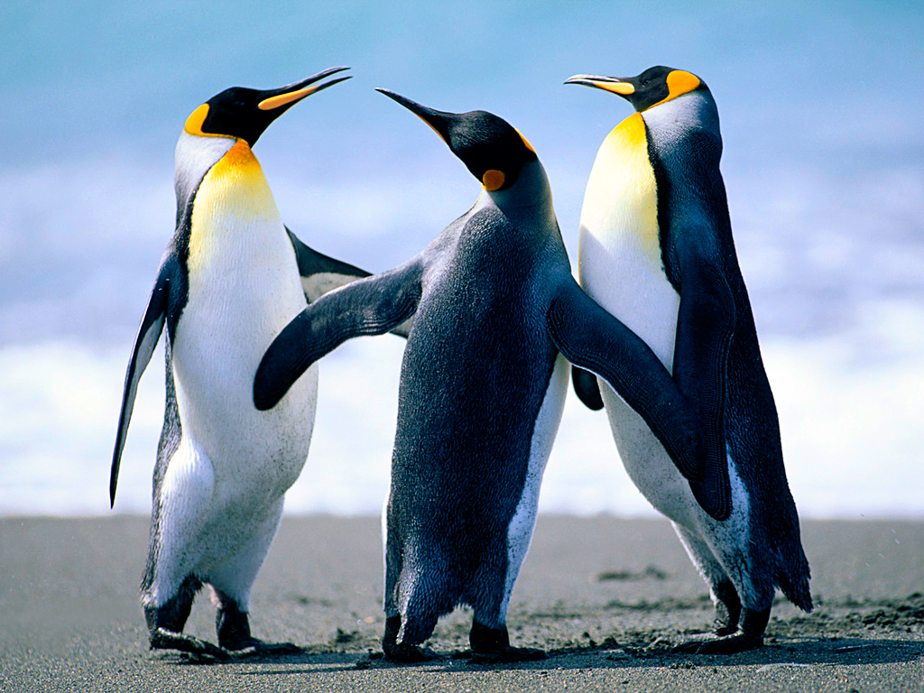
1. ábra A Linux logóját ihlető pingvinek
A záróvizsga szabályzatból: “A záróvizsga tervek (mérnöki szakok végzettjei esetében) 50-80 oldalas terjedelem ajánlott, A4 oldalméret, 12-es Times New Roman (vagy annak megfelelő) betűméret, 1–1,15/1,5 sorköz + mellékletek. A tervnek tartalmaznia kell egy műszaki ismertetést, elméleti alapokat, saját tervet, következtetéseket, könyvészetet, valamint magyar, román és angol nyelvű kivonatot.”
Az útmutatóban található címek és alcímek javasolt címek, esetenként, ha a téma megkívánja meg lehet változtatni őket.

Elméleti megalapozás és szakirodalmi tanulmány
Ez a fejezet tartalmazza az elvégzett dokumentálás, bibliográfiai munka eredményét: a téma elméleti hátterét, hasonló, létező alkalmazások, megoldások rövid ismertetőjét.
A fejezetet alfejezetekre lehet bontani, megfelelő címekkel a témától függően. A felhasznált bibliográfiára hivatkozásokat kell használni (könyvek, tudományos folyóiratcikkek, konferencián bemutatott dolgozatok, Internet források) szögletes zárójelek közé feltüntetve a hivatkozott dokumentum sorszámát. Pl. [2].

Szakirodalmi tanulmány

Elméleti alapok

Ismert hasonló alkalmazások

Első hasonló alkalmazás

Második hasonló alkalmazás
Három alfejezetnél mélyebb struktúrára nem célszerű felosztani a dolgozatot.

Felhasznált technológiák
Ide kerül azoknak a technológiáknak, elméleti ismereteknek a rövid bemutatása, amelyek szükségesek a megvalósítás megértéséhez. Be kell mutatni a felhasznált algoritmusokat, protokollokat, modelleket stb.
Példa képletre:
$f_{i}=C_{i}\underset{j}{\prod{}}x_{j}$ (2.1)
Minden képletet meg kell számozni és a dokumentumban ezzel a számmal lehet rá később hivatkozni (Pl. 2.1).
Figyelem ez a fejezet egy szintézis kell, legyen nem kimásolt szövegek. Mindennek az eredetét bibliográfiai hivatkozással kell jelezni, a szó szerint átvet részeket, idézőjelbe kell tenni a forrás megjelölésével.
Terjedelem: 5-12 oldal.

A rendszer specifikációja és architektúrája
Itt be kell mutatni a rendszer specifikációját, valamint tömbvázlat szinten az architektúráját.
Terjedelem: 5-10 oldal.

Részletes tervezés és gyakorlati megvalósítás
Ez a fejezet az államvizsga dolgozat legterjedelmesebb fejezete. Itt be kell mutatni a részletes tervezést a használt modellezési és tervezési módszer segítségével. Részletesen ki kell térni a fontosabb rendszerkomponensek bemutatására (például felhasználói felület, adatbázisok, más rendszerekkel való kommunikáció, megvalósított programok vagy függvények, áramkörök, nyomtatott áramköri tervek stb.).
A bemutatás elég részletet kell tartalmazzon ahhoz, hogy ha valaki később folytatni akarja a dolgozat témáját megértse a tervezési lépéseket. Részletesen le kell írni az államvizsga dolgozat megvalósítását. Külön alfejezetekben érdemes tárgyalni a hardver és szoftver megvalósításokat.

Hardvertervezés
A hardver részt (ha van) külön modulokra lehet osztani és alfejezetekben kell tárgyalni. A hardver rész tartalmazza az elektronikai áramkörök tervezését és szimulációit, az alkatrészek méretezési számításait, a nyomtatott áramkör tervezést. Részáramkörökkel lehet szemléltetni a számítások elvégzését és a működés bemutatását.

Szoftvertervezés
Szoftver esetén részletesebben alfejezetekre lehet bontani pl. mikrovezérlőre fejlesztett szoftver, számítógépre fejlesztett szoftver, mobil eszközre fejlesztett szoftver stb. A szoftver rész tartalmazza a megvalósított szoftvermodulok leírásait, szoftvertervezési diagramokat (felhasználói esetek, osztály, adatfolyam, aktivitás diagramok stb.) esetenként folyamatábrákat.
Ajánlott a saját alkalmazásból rövid kódrészletekkel szemléltetni a különlegesebb szoftvermegvalósításokat.
A gyakorlati megvalósítás úgy kell, legyen megírva, hogy adott esetben a dolgozat folytatásánál, kibővítésénél, továbbfejlesztésénél felhasználható legyen.

Terjedelem: legalább 15-20 oldal, de több is lehet.

Üzembe helyezés és kísérleti eredmények
Ez a fejezet a rendszer üzembe helyezésének folyamatát, tesztelését és a működő rendszerrel végzett kísérleteket, méréseket kell, tartalmazza.

Üzembe helyezési lépések
Ez a fejezet tartalmazza a szükséges hardver beállításokat és szoftverek listáját, verzióját, linket, hogy honnan lehet letölteni, spéci beállításokat, konfigurálásokat, amelyeket el kell végezni a működés érdekében. A telepítési útmutató alapján el kell, tudja indítani bárki a rendszert.

Felmerült problémák és megoldásaik

Kísérleti eredmények, mérések
Ábra példa:
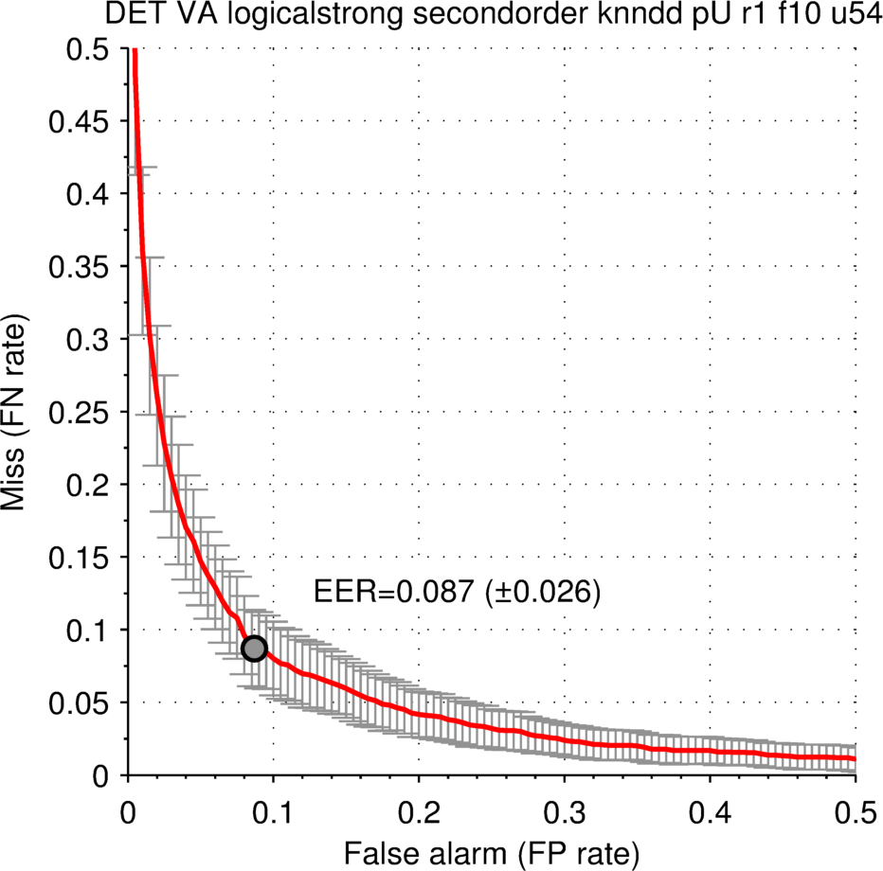
2. ábra Egyenlő hibaarány meghatározása

Táblázat példa
1. táblázat A táblázat tartalmának megadása

A rendszer felhasználása
A felhasználói útmutató a rendszer használatát kell, leírja. Ennek alapján bármely felhasználó kell, tudja használni a diplomadolgozatnak megvalósított rendszert. Lehet „Screen shot”-okat, fényképeket használni és lépésről lépésre le kell írni, hogy mi történik a rendszerrel, ha a felhasználó megnyom egy gombot, leüt egy billentyűt stb.
Terjedelem: 2-5 oldal.

Következtetések
A fejezet tartalmazza a megvalósítások összefoglalását. Ebben a fejezetben össze kell foglalni az elvégzett munka végén levont következtetéseket és tapasztalatokat. Itt kell elvégezni a rendszer elemzését az erős és a gyenge pontokat kiemelve az alábbi alpontok szerint, de lehet más szempontokat is választani.

Megvalósítások

Hasonló rendszerekkel való összehasonlítás

Továbbfejlesztési lehetőségek

Terjedelem: 1-2 oldal.

Irodalomjegyzék
- Árendás Csaba, Bachraty Gergely, Jeges Ernő, Körmöczi Csaba, Molnár Roland, BME Méréstechnika és Információs Rendszerek Tanszék, “INTEGRÁLT BIOMETRIKUS AZONOSÍTÓ RENDSZEREK” , Irodalomkutatás kötet, 2005. október 7.
- Greg Welch, Gary Bishop, “An Introduction to the Kalman Filter”, Department of Computer Science University of North Carolina at Chapel Hill Chapel Hill, NC 27599-3175, July 24, 2006
- Dr. Tóth Gyula, “Korszerű matematikai módszerek a geodéziában”, BME Általános- és Felsőgeodézia Tanszékm, Jegyzet, 2004
- Michael Isard and Andrew Blake, Department of Engineering Science, University of Oxford, Oxford OX1 3PJ, UK., “Condensation - conditional density propagation for visual tracking”, Int. J. Computer Vision, in press 1998

Az irodalomjegyzéket a megadott formátumban kell bevezetni, és a szövegben [1], [2] alakban kell rá hivatkozni.
Csak az elolvasott irodalomjegyzék kerülhet ide! Mindegyikre kell hivatkozni a dolgozatban!

Függelékek
A függelék tartalmazza a forráskódot, a tervezett áramköröket és nyomtatott áramköri terveket elektronikus formátumban és dokumentációt tartalmazó adathordozót (pl. CD, DVD), ezen kívül pedig bármilyen más kiegészítő anyagot, ami nem fért be a dolgozatba. Ezekre hivatkozni kell a dolgozat szövegéből.

